市教育局广州卫生职业技术学院从化校区改扩建工程
勘察设计任务书
（初步设计、施工图设计阶段）

广州卫生职业技术学院
二〇二三年十月
目 录
第一章 项目概况 3
1.1 项目基本信息 3
1.1.1 项目名称 3
1.1.2 项目位置 3
1.1.3 项目建设单位及使用单位 3
1.1.4 项目建设管理单位 4
1.1.5 项目建设规模 4
1.1.8 项目建设依据（以最新颁布实施为准） 4
1.2项目建设范围及勘察设计范围 5
1.2.1项目建设范围 5
1.2.1项目勘察设计范围 6
1.3 建设用地现状情况 6
1.3.1场地条件 6
1.3.2交通条件 9
1.3.3气候条件 9
1.3.4地理地形条件 10
1.3.5市政条件 10
1.3.6规划条件（详见附件） 12
第二章 设计原则及设计内容 13
2.1 设计原则 13
2.1.1限额设计原则 13
2.1.2满足规范标准原则 13
2.1.3绿色生态原则 13
2.1.4经济合理美观原则 13
2.1.5传承历史，保护生态，科学建设原则 14
2.1.6整体规划设计原则 14
2.1.7设计内容以该项目可研批复建设内容为准 14
2.2 勘察设计内容 14
第三章 勘察要求 19
3.1 勘察总体要求 19
3.2 勘察工作要求 20
3.3勘察人员组织管理及设备投入要求 20
3.4 勘察成果提交要求 21
3.4.1通用要求 21
3.4.2 实施阶段勘察成果要求 22
3.4.3提交勘察资料要求 22
第四章 设计工作要求 24
4.1 设计总体要求 24
4.2 设计工作要求 24
4.2.1规划设计要求 24
4.2.2建筑与室内装修设计要求 25
4.2.3结构设计要求 25
4.2.4室外工程设计要求 25
4.2.5给排水设计要求 26
4.2.6电气设计要求 27
4.2.7通风空调设计要求 28
4.2.8消防工程设计要求 28
4.2.9燃气工程设计要求 28
4.2.10电梯设备设计要求 28
4.2.11海绵城市设计要求 29
4.2.12 配合BIM正向设计 29
4.2.13其它设计要求 29
4.3造价工作要求 30
4.3.1 造价文件编制及报审工作 30
4.3.2 造价控制要求及工作要求 31
4.4设计人员组织管理 31
4.4专职设计管理人员要求 33
第五章 勘察设计成果提交要求 34
5.1通用要求 34
5.2实施阶段设计成果要求 34
5.3设计资料提交要求 35
第六章 附则 38

第一章 项目概况

1.1 项目基本信息

1.1.1 项目名称
市教育局广州卫生职业技术学院从化校区改扩建工程

1.1.2 项目位置
项目选址于从化区大江路与105国道（环市东路）路口西北角，现状广州卫生职业技术学院从化校区内。如图1-1所示。
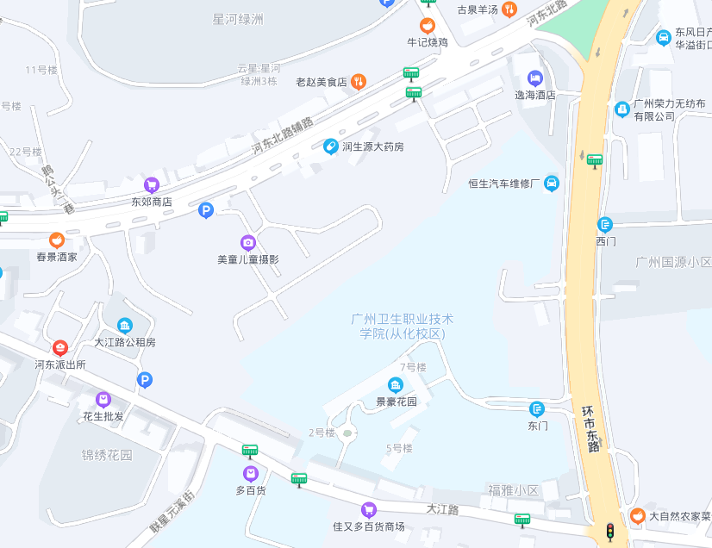
图1.1-1项目地理位置示意图

1.1.3 项目建设单位及使用单位
建设单位：广州卫生职业技术学院
使用单位：广州卫生职业技术学院

1.1.4 项目建设管理单位
拟由广州市教育基建和装备中心组织实施

1.1.5 项目建设规模
根据立项批复《广州市教育局 广州市发展改革委 关于印发广州市教育局政府投资工程建设项目近期实施计划（2021-2023）的通知》（穗教发[2021]4号），从化校区规划建筑面积约112310㎡（新建建筑面积约88520㎡、改造面积约2986㎡、保留建筑面积约20804㎡、拆除现有临时建筑1725㎡）。其中，新建内容包括：教学综合楼13450㎡，实训大楼29368㎡，图书馆10480㎡，会堂5411㎡，宿舍楼29811㎡；改造内容为：功能改造用房2986㎡。在可行性研究报告（送审稿）中，结合学院需求及校区现状，对建设项目、规模等进行了微调。
依据当前方案，从化校区规划建筑面积约109450.46㎡(新建建筑面积约88841.1㎡、保留建筑面积约20609.36㎡、拆除现有临时建筑1984.71㎡)。其中，新建内容包括:教学综合楼6581.6㎡，实训教学楼26876.81㎡，地下室10280㎡，图书馆6609㎡，会堂1416㎡，A栋宿舍楼10285.1㎡，B栋宿舍楼15518.42㎡，食堂体育馆综合楼9021.8㎡，校企融合楼2252.37㎡。最大单体建筑面积约26876.81㎡，最大建筑高度54.2m。
本项目建设投资为 49224.36 万元（暂定），其中工程费用为 41201.85万元（暂定），工程建设其它费用为4376.26万元（暂定），预备费为3646.25万元（暂定）。由市级财政资金解决。
项目建设规模最终以政府有关部门的批复为准。

1.1.8 项目建设依据（以最新颁布实施为准）
包含但不限于：
1．现行法律法规
2．现行技术标准与规范
3．行业标准
1)《高等职业学校建设标准》；
2)建设单位的有关要求及资料等。
4.相关文件
1）市教育局广州卫生职业技术学院从化校区改扩建工程项目建议书
2）《广州市教育局 广州市发展改革委 关于印发广州市教育局政府投资工程建设项目近期实施计划（2021-2023）的通知》（穗教发[2021]4号）
3）从化区江埔街关于提请审查《从化区河东旧城片区（B03规划管理单元）控制性详细规划局部调整》方案的函（2022年10月9日）
4）关于同意开展《从化区河东旧城片区（B03规划管理单元）控制性详细规划局部调整》方案公示的复函（2022年10月19日）
5）《从化区河东旧城片区（B03规划管理单元）控制性详细规划局部调整方案征询意见公示》（2022年10月18日）
6）市教育局广州卫生职业技术学院从化校区改扩建工程建设方案（送审稿，2022年11月）
7）市教育局广州卫生职业技术学院从化校区改扩建工程可行性研究报告（送审稿，2023年8月）
5. 历史文化保护传承和科学绿化相关依据：
1）《国务院办公厅关于科学绿化的指导意见》（国办发〔2021〕19号）
2）《广东省人民政府办公厅关于科学绿化的实施意见》（粤府办〔2021〕48号）
3）中共广州市委办公厅 广州市人民政府办公厅印发《广州市关于在城乡建设中加强历史文化保护传承的实施意见》（穗办〔2021〕10号）
4）中共广州市委办公厅 广州市人民政府办公厅印发《广州市关于科学绿化的实施意见》（穗办〔2021〕11号）
5）《广州市绿化条例（修订版）》
6）《广州市城市树木保护管理规定（试行）》（穗林业园林规字〔2022〕 1号）（附件：《广州市城市树木保护专章编制技术指引》）

1.2项目建设范围及勘察设计范围

1.2.1项目建设范围
项目地块位于从化区大江路与105国道路口西北角，现状广州卫生职业技术学院从化校区内，用地面积为115.9亩，具体位置如图1.2-1所示。
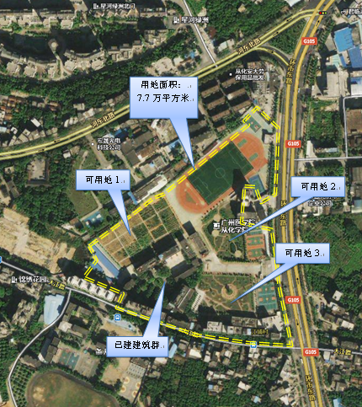
图1.2-1 项目用地范围示意图

1.2.1项目勘察设计范围
本项目规划用地红线内及红线外（管线）所涉及建设内容的全部勘察设计工作（不含方案设计、可行性研究勘察、物探）。

1.3 建设用地现状情况

1.3.1场地条件
项目用地均为广卫职院自有产权土地，已取得土地证、不动产证。宗地共分9块，新建楼栋分布于地块4、5、6、7，其中，地块4、5为出让用地，地块6、7为划拨用地，不同权利性质的地块无法合并。目前暂定：地块4、5为一个规划单元，地块6、7为一个规划单元，两个规划单元均属于FC1002006规划地块，各项控制指标均应分别符合控规要求（详附件3）
建筑物退界要求如下：对于同一产权人的各宗地间内部边界，可不必考虑退界要求；地块4与地块5的边界、地块6与地块7的边界可压覆，其余内部边界不得压覆；各宗地的外部边界，应满足退界要求。
表1.3-1 宗地信息
地块编号 | 文件名称 | 国有土地使用证编号 | 权利性质 | 用途 | 面积  （㎡）
1 | 国有土地使用证 | 从府国有（1998）字第00578号 | 划拨 | 卫生学校 | 8454
2 | 国有土地使用证 | 从府国有（1995）字第01220101575号 | 划拨 | 教学及运动场 | 3837
3 | 国有土地使用证 | 从府国有（2001）字第00552号 | 划拨 | 综合楼 | 612
4 | 不动产权证 | 粤（2023）广州市不动产权证第09008070号 | 出让 | 科教用地 | 16289.5
5 | 不动产权证 | 粤（2018）广州市不动产权证第09215402号 | 出让 | 科教用地 | 5995
6 | 不动产权证 | 粤（2018）广州市不动产权证第09215403号 | 划拨 | 科教用地 | 1212
7 | 不动产权证 | 粤（2018）广州市不动产权证第09215405号 | 划拨 | 科教用地 | 38854
8 | 不动产权证 | 粤（2018）广州市不动产权证第09215406号 | 出让 | 工业用地 | 1586.2
9 | 不动产权证 | （2023）广州市不动产权证第09008071号 | 出让 | 科教用地 | 439

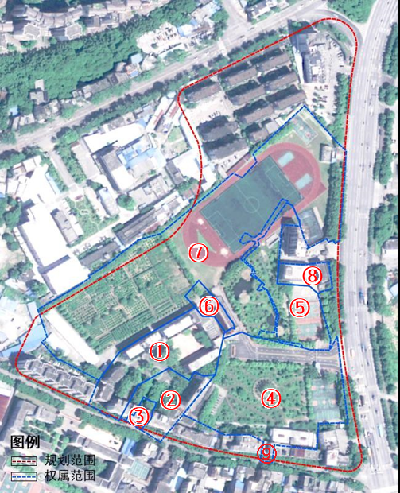
图1.3-1 宗地示意图
受105国道及河东北路斜交影响，现状校园呈三角形，既有建筑分布在南侧、东侧，南侧（地块1、2、3、6）为教工宿舍、教学实训楼、食堂、学生宿舍；东侧（地块8）为口腔学院实训楼，均为1980年至2000年期间建设。校园有两个出入口，分别为南门（大江路）、东门（105国道），此外在西侧规划路有预留出入口。校园西南侧为“永丰楼”小区，南侧、东南侧与江埔村返还地相邻，东侧为从化区河东水利管理所办公楼及住宅，北侧为逸海酒店，西侧为原光导纤维厂，及部分政府储备用地。
建设区域一为绿地，以停车场、苗木为主；建设区域二为水池、绿地、篮球场；建设区域三为绿地。均为预留建设用地，具备建设条件。项目场址现状如图1.3-3所示。
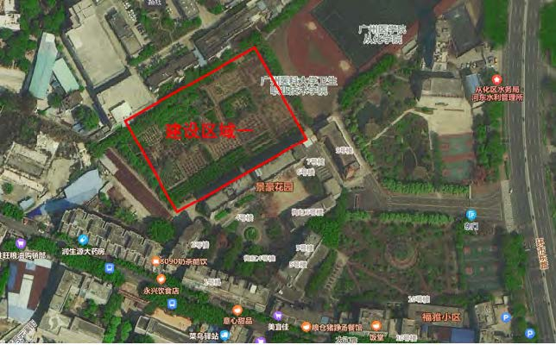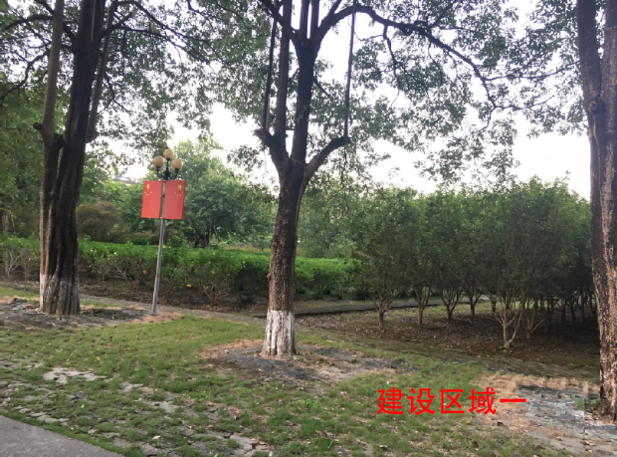
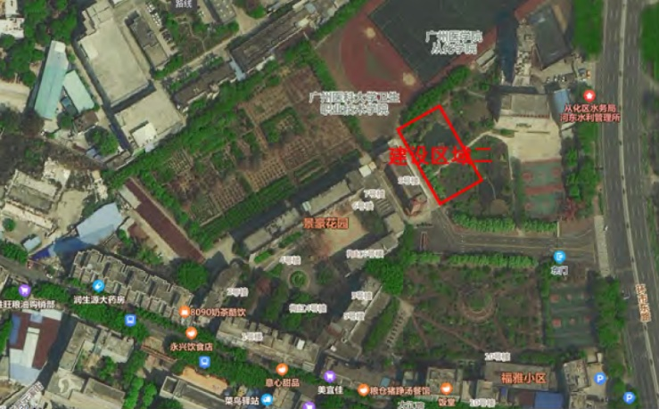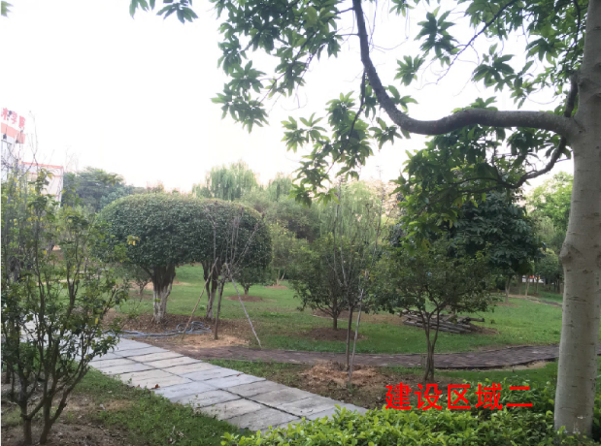
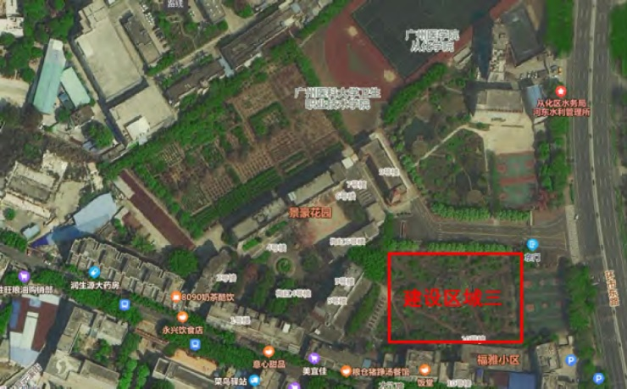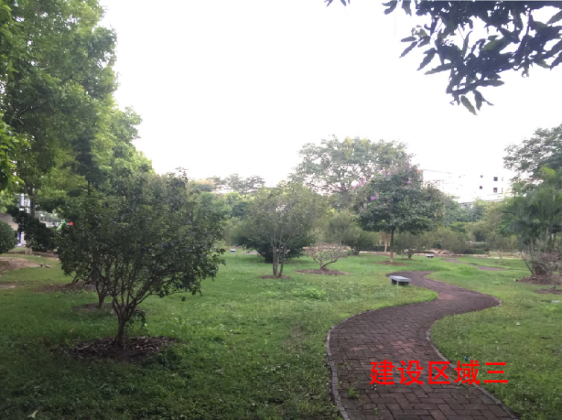
图1.3-2 项目场址现状图

1.3.2交通条件
项目建设地点位于从化旧城区，东临105国道，交通条件十分优越。

1.3.3气候条件
广州市从化区位于南亚热带季风气候区内。其气候特点是:气温高、降水多、霜日少、日照多、风速小、雷暴频繁。全年月平均气温最热为7月份，平均气温在26.8℃～27.4℃之间，历年极端最高气温为38.1℃；全年月平均气温最冷为1月份，平均气温在10.3℃～21.4℃之间。流域多年平均相对湿度在75%～85%之间，月平均相对湿度在62%~93%之间。多年平均降雨量在1700mm～2050mm之间，最大年降水量为2885mm，最小年降水量为1157mm。降雨年内分配不均，每年4月9月为雨季，受热带气旋影响的前汛期(4月6月)降雨量占全年的49.07%，后汛期(7月9月)占年雨量的32.41%，合计年汛期降雨量占全年的81.48%。2014年5月22日20时至23日20时，从化城郊玫瑰园雨量达到320.5mm，为从化区日最大降雨量。平均霜期为期半个月左右。全年的霜日绝大部分出现在12和1月。结冰现象的出现机会要较霜日少些，其出现机会为 28%。降雪现象罕见。年平均日照时数有1800小时以上。6至12月份日照最丰富,平均每天可有光照5小时多，7月份可多达7小时以上。2至4月份日照相对较少，特别是3月份，平均每天2.3小时。

1.3.4地理地形条件
拟建用地属冲积平原地貌。地形平坦，为河流冲积平原，地面标高31.57～34.66m，现状为学校。周边主要为道路、居民楼、学校。外围东、西、南侧可见居民楼、学校，周边建筑物主要为框架结构/剪力墙结构的1～30层建筑物，建筑物基础类型为桩基础和天然地基浅基础，地表第四系土层厚度较大，未见基岩出露，区内人类工程活动弱，未见人工挖方边坡分布。
南侧为宽约10m的大江路；北侧为宽约20m的河东北路；东侧为宽约20m的105国道（环市东路），均水泥路面。
北侧为310m处为流溪河，属珠江水系次级支流，河面宽度100～220m，深度2～70m，其年平均流量22.5m³/s，年平均最小流量2m³/s，年平均最大流量600m³/s。地貌类型为冲积平原地貌，地形地貌条件简单。

1.3.5市政条件
1）给水
目地块主要供水干管来自大江路和环市东路自来水管，供水水源来自第三水厂，现状总供水能力为19.8万吨/日，供水水质达到《生活饮用水卫生标准》（GB 5749—2022），水厂水源来自流溪河。
据现场调研，规划区南侧大江路现状DN600给水管、东侧环市东路现状DN1200和DN400给水管、北侧河东北路现状DN600给水管为小区提供自来水。
2）污水
根据水务部门要求，本次设计应实现校园整体雨污分流，接驳105国道市政管线。
（1）现状污水管网
根据物探资料，项目地块河东北路现状有DN500 污水管，105国道现状有DN800 污水管。地块内部排水体制为雨污合流体制，排水方向由北向南，污水排入大江路现状合流管，存在大管接小管等问题，排水体制也已不符合规范要求。需要对该地块内部污水进行重新布局，地块外部道路污水主管根据规划调整进行验算。
（2）现状污水处理系统
中心城区污水处理厂，现状规模5.0万吨/天，规划2025年10万吨/天，2035年14万吨/天，服务面积约68km2，服务范围北至从化区希贤小学，东至南围村，南至逸泉山庄，西至城郊街中心小学。
出水水质达到《城镇污水处理厂污染物排放标准》（GB18918-2002）一级A标准及《地表水环境质量标准》（GB3838-2002）地表V类水标准较严值。
3）雨水
当前地块内雨水主要通过大江路DN500~DN600合流管及环市东路现状DN800~DN1000合流管以重力流的方式流向流溪河支流小海河。
4）电力
规划区南侧大江路有现状10kV变电站，现状供电网络主要接自环市东路街口110KV变电站，从现状大江路10kV变电站接出10kV电力线路，电力线路以架空敷设为主。
5）通信
规划区通信信号全覆盖，通信业务主要由中国电信公司、中国移动公司、中国联通公司联合提供服务。规划区周边现状共有8座通信铁塔，且现状通信线路管道化率较高。
6）燃气
规划区现状环市东路、河东北路、大江路有燃气管网覆盖，近远期气源均为南部天然气门站。为满足校园扩容后燃气需求，在校园西南角，永丰楼小区东侧，已预留燃气接口。
7）环卫
规划区内现状无大型环卫设施，垃圾来源主要是地块内居民和学校、商业、办公生活垃圾，周边沿道路设置多处垃圾收集点，采取定点分类收集、集中清运后运送至垃圾转运站的收集方式。总体上环卫设施能基本满足现状需求，卫生环境较好。

1.3.6规划条件（详见附件）

第二章 设计原则及设计内容
勘察设计单位应当按照《广东省建设工程勘察设计管理条例》和相关标准开展勘察设计工作，应当建立和健全勘察设计质量保证体系，建立完善的勘察报告和设计文件的内部审查制度，加强勘察设计全过程的质量控制，明确各阶段的责任人。

2.1 设计原则

2.1.1限额设计原则
设计单位应按照政府固定资产投资应当坚持估算控制概算，概算控制预算，预算控制决算的原则，执行《广州市政府投资管理条例》做好限额设计。
应做到初步设计成果的编制提交要与初步设计概算的编制提交同步进行，做到项目立项和可行性研究报告批复的建设事项与勘察设计成果及项目概（预）算编制事项应相互统一。

2.1.2满足规范标准原则
应参考相关规范的要求，并满足国家现行相关设计的规范标准的要求及设计行业相关技术规范条文的要求，严格执行国家工程建设标准强制性条文。

2.1.3绿色生态原则
广州市属亚热带季风气候。规划与建筑设计应充分考虑广州市的气候特征，充分利用自然通风，合理控制直接照射室内的阳光，体现生态思想和节能观念。同时设计要体现可持续发展的理念。

2.1.4经济合理美观原则
在保证方案的可实施和可操作性前提下，设计中需要定量分析的设计内容，应通过计算，用数据说明其技术经济的合理性。同时应提供各阶段技术经济分析资料，以力求各阶段设计成果能充分体现设计优化的原则。
建筑风格、建筑结构形式、建筑材料的选用具有独特性和适用性，室内装修设计首先应满足各类用房使用功能的要求。
单体建筑除了良好的通风和朝向外，还应根据建筑设计的不同功能要求，合理地组织和布置给水、排水、供电、消防、通讯等系统工程。

2.1.5传承历史，保护生态，科学建设原则
应把人民情怀、家国情怀、历史情怀、文化情怀融入到项目设计初衷，不以不破不立为追求，崇尚可持续发展观，通过技术创新，在满足业主需求的同时，实现与历史、生态的和谐共存。

2.1.6整体规划设计原则
本工程计划通过新建、改建等措施，实现老校园的有机更新，以及新、旧区域的全面融合，并在系统功能上形成整体（如给排水、强弱电、智能化等）。
设计单位前期应对现状校园做详细调查，在此基础上，结合4000生办学目标，在限额范围内整体规划设计，而不是局限于补足办学面积。尤其避免新、旧区域各自独立运行，为后期运营留下隐患。

2.1.7设计内容以该项目可研批复建设内容为准

2.2 勘察设计内容
以下各类工作，为“市教育局广州卫生职业技术学院从化校区改扩建工程”（以下简称“本工程”）所需的，规划用地红线内及红线外（管线）范围内的全部建设内容，需涵盖本工程的工程造价中包含的全部项目。包括但不限于以下类别：
1）勘察：
负责本项目规划用地红线范围内勘察工作，包括以下内容：
（1）现场初勘、详勘等勘察工作；编制勘探、测量技术文件，编制勘探、土洞溶洞探测等相关总图,如有必要进行的超前钻勘察工作（超前钻勘察工作费用包含在本次招标的勘察设计费中）；负责协调和配合相关主管部门对相关工作成果进行审批，直至获得批复。
（2）方格网测量、土方平衡、地形地貌测量（地形测量1:500）、规划放线、施工控制点等测量及出图工作。该部分由项目业主视工程需要及工作安排而定，如项目业主取消或暂停该部份工作内容，不视为项目业主违约，投标人不得有异议。
2）设计：完成各阶段设计工作，包括初步设计（含概算）、施工图设计、竣工图编制、缺陷责任期补充设计及各阶段审查意见修改，并确保通过。需要按规划及建筑功能要求、配套设施要求完成全部专业专项设计。
（1）负责项目的综合管线平衡设计和规划报批。
（2）负责本项目规划用地红线范围内包括但不限于建筑、结构、基坑支护、给排水、电气（含高低压配电）、智能化与信息化（含有线电视、电信光纤等）、钢结构、通风、空调、消防、人防、基坑支护、室内二次精装修、外立面装饰（含幕墙、门窗、擦窗机等）、防雷、电梯、环保、卫生、市政、园林景观、总图、外水、外电、燃气、标识、泛光照明等工程的初步设计、施工图设计及竣工图设计。具体详见本合同。
（3）配合项目涉及的临时道路、施工用水用电、临时给水、排水等临时设施的设计工作。
（4）负责装配式设计、绿色建筑设计及报批（二星级）、海绵城市设计。
（5）负责所需的方案审查、联合评审、初步设计审查备案、各项报审报建、建设工程规划许可证、协调及相关配合服务工作。
（6）负责竣工图编制。
注1：上述合同范围内工作所需费用均包括在工程勘察设计费中，不另行单独收费。
注2：本项目必须充分考虑并体现低碳、绿色建筑的有关要求，绿色设计及标识申报（二星级）、海绵城市设计及评估相关费用包括在工程设计费中。
注3：本项目（如:外水工程、外电工程、燃气工程、幕墙工程、人防工程、装饰装修工程、工程测量等）专业工程的设计专业要求高，若乙方不具备相应的能力，须根据国家有关规定委托给具有相应能力且获得甲方的认可的专业单位实施。专项分包设计费由乙方承担。乙方全面负责管理和协调专业分包单位。专项分包各阶段设计文件须由乙方校核确认，并由项目负责人及专项分包方人员进行会签、盖章确认（设计图要求含有两个单位的图签，双图签出图）。
确保通过建筑工程设计方案审查，获得工程规划许可证；确保初步设计文件通过初步设计评审及装配式预评价、编制初步设计概算；确保施工图设计文件通过施工图审查及消防设计审查，配合施工图预算评审。施工图设计涉及的专业设计均应由投标人完成，不得标示后期由施工单位深化设计。设计成果应达到建设部颁发的《建筑工程设计文件编制深度规定》（2016年版）。
具体专业包括但不限于：总图、建筑、结构（含基坑支护、地基处理）、给排水、消防、通风、空调、人防、电气（含高低压配电）、电梯、智能化（含有线电视、电信光纤等）、室内、外立面装饰（含幕墙、门窗、擦窗机等）、室内二次精装修、园林景观、幕墙、体育工艺、校园水体、卫生、智慧校园、厨房、燃气、声学、泛光照明、电梯、标识及泛光照明、音响、室内室外管线综合、市政管线接驳、配合BIM、钢结构、道路工程、交通影响评价、垃圾分类及收集、环保、污水处理节能、绿色建筑（绿色建筑含节能和绿色咨询、绿色设计标识申报及评审）、海绵城市；如有：动物中心、实验室、结构减震、舞台、运动场地、污水处理站、外水、外电、燃气瓶组站等设计。以上未列出但与本项目密切相关、必不可少的系统、专业、其他特殊工程和批准的投资计划所含项目的所有工程设计内容。一切以本工程需求为准。
专项设计包括但不限于：环保、卫生防疫、日照分析、防雷、抗震、基坑支护、实验室工艺设计、实训室工艺设计、智能车道专业设计、路演系统专业设计、图书馆设计、舞台设计、VR系统设计、报告厅声学设计、厨房工艺设计、特殊空调系统设计、体育场地设计、地下管线设计、体育工艺设计、绿色建筑设计（不低于《绿色建筑评价标准》（GB/T50378-2019）二星级绿色居住建筑标准）、海绵城市设计、海绵城市建设效果评估、节能设计、装配式建筑设计（按照政策文件要求）等。一切以本工程需求为准。
设计费已包含专项设计费，深化设计费，为完成本项目设计所需进行的一般性的试验、研究及必要的补充测量等工作的所有费用，成果文件制作费用，施工过程中派驻的专职设计管理人员的相关费用等。
3）造价：审核方案估算、编制初步设计概算、配合编制施工图预算、配合编制设计变更预算（含场地平整、管线迁移、苗木迁移、临设搭建等）。
4）配合服务：
（1）配合各设计阶段审查和协助报批等工作。包括但不限于：项目的规划报建、概预算评审、建筑方案报建、消防报建、各专业报建、施工图报建、办理建设工程规划许可证等各项报批报建工作。
（2）从开工至项目竣工验收以及缺陷责任期内的现场服务及专人设计配合服务（包括现场指导与监督、图纸修改、工程变更等工作），及时处理现场设计问题，配合完成各阶段工程验收。申请临时用水、临时用电，以及永久外水、永久外电、燃气管道的设计报批和出图。
（3）完成设计范围内的竣工图的编制工作（含有文件编制、送审、签章确认、编制的规划验收竣工图纸及规划验收电子报批文件（包括不限于修详通、报建通、竣工通）），根据业主要求做好各阶段文件成果归档。
8）部分专业、专项设计要求
（1）室外市政、园林工程设计：项目范围内的道路、园林景观绿化、停车场、供电系统（包括供电部门提供的供电点接驳及红线外路由到配电间的外电工程高低压配电，以及其他供配电系统的室外管线设备等）、照明系统、广播音响系统、安全防范监视系统、大屏幕显示系统、标识系统、室外给排水系统、自动喷淋系统、消防系统等设计，室外各种管线综合平衡设计,以及道路、外水、外电、临时设施（含临时板房、围墙、道路及临水、临电等）等市政接驳工程（含各类接口工程）。
（2）建筑设计：本项目范围内的建筑设计、室内装修设计（含标识系统）。
（3）结构设计：本项目范围内建筑体的结构设计（含老建筑的改造和加固设计）、基坑支护设计、钢结构设计、室内外装修工程的结构设计与验算等。大、中型项目要做装配式建筑的方案比选。完成老建筑的建筑抗震等相关鉴定。
（4）电气设计：本项目高低压变配电系统（不含应由当地供电部门提供部分）、UPS不间断电源、备用电源系统、动力供电系统（指电梯、照明、水泵、空调机等设备的供电及消防应急供电）、室内外照明系统（含夜景设计、泛光照明）、防雷接地系统、外电接入(按照《广州市住房和城乡建设委员会 广州供电局有限公司关于供电设施投资界面调整有关工作的通知》（穗建公共[2015]982号），需完成本项目投资建设界面内的供电设施设计)，充电桩配电系统、红线内电力等管线平衡等。
（5）（如有）建筑弱电智能化系统设计（含设备）：
以确保顺利开学为原则，对学校信息化基础设施进行设计，主要内容包括：
- 楼宇自控系统（BAS）；
- 基础设施工程中心综合布线；
- 报告厅LED屏系统
- 安防视频监控系统；
- 校园网系统；
- 智慧课堂
- 广播系统；
- 机房系统；
- 停车场管理系统
上述系统相关配套机房工程。
（6）给排水设计（含外水接入、接出部分，需设计接至主管部门指定接口）：建筑给水（包含直饮水供水系统）、排水系统设计、集中热水供应系统、用地内外与市政管线接驳等设计、污水处理系统设计；永久用水设计及报装。
（7）空调通风设计：包括不限于建筑物内部通风系统、建筑物内部空气调节系统、中央洗尘系统、集中供冷供热系统等的设计。
（8）消防设计：消火栓系统、自动喷淋系统、气体灭火系统、防排烟系统、火灾自动报警及联动控制系统。
（9）人防工程设计。
（10）电梯工程设计与相关配合。
（11）市政道路专业设计。综合考虑项目所有建筑间的连接及交通设计。
（12）市政管线专业设计。
（13）按照项目的灯光、声学等特殊工艺设计要求进行建筑、结构及其配套设备专业的设计与相关配合。
（14）管线综合平衡设计：各种专业设备、系统的管线在建筑物内、外的路由平衡设计。建筑物内、外的管线综合平衡设计以专篇形式提交。
（15）设备选型意见：就拟采用的专用机电设备、专用电子设备（如大屏幕显示系统、广播音响系统等）的选型于施工图设计开始前向招标人提出书面意见并提供相关设备的技术参数规格书，但不设计专用设备。
（16）配合建筑节能、绿色建筑设计和申报、验收，以及新技术应用的研究和设计。
（17）对于专项分包文件，须由投标人及专项分包单位人员校核并会签盖章确认。
（18）提供主要设备材料表及技术要求书，配合招标人的招标工作。
（19）幕墙工程（如有）。
（20）环保工程设计。
（21）防雷设计。
（22）标识导引系统设计。
（23）科研实验室设计（如有）。
（24）负责项目涉及的施工总平面、临时道路、施工围墙、施工用水用电、临时给水、排水等所有临时设施的设计工作。
（25）建设单位的驻地办公场所设计（临时板房、景观绿化、旗杆等）。
（26）本项目实施过程中所涉及的现有设施拆除、管线迁改等内容的设计。
（27）机械停车设计（如有）。
（28）厨房排油烟工程（满足环保要求）、厨房以及燃气工程（含燃气接驳）等设计，家具及厨具设备布置等厨房各专业工程设计。
（29）装配式建筑设计。
（30）校园整体的建筑物、构筑物、供电系统、给水系统、消防系统、污水排放及处理系统、弱电智能化系统等及各专业管线系统的升级改造设计。
（31）室内外装修工程及标识系统设计，含特殊家具、软装设计（特指装修中需要以家具、软装相配合出效果的部分）。
9）其他要求：
（1）设计前期应进行用户需求统计，精准把握功能用房的建设需求，从高校长远发展的高度，前瞻性的进行各功能用房分配设计；施工阶段，向施工单位进行设计交底、答疑，并提供设计配合服务。参与施工验槽、各阶段验收，及时解决与勘察、设计工作有关的问题。应当参与建设工程质量事故的分析，并对因勘察、设计原因造成的质量事故，提出相应的技术处理方案。
（2）依据广州市审查流程，联审决策通过的方案无法在方案和造价上进行较大调整，设计单位进场后，应充分参与联审决策阶段及可研送审阶段的方案设计审查，对现有方案设计中待优化、缺陷提出质疑，并督促修改，会签各项成果文件。其后，不应以方案设计的不足作为下阶段设计缺陷的理由。
（3）在项目设计、建设期间，若有由国家、省、市有关部门颁发的新规范、标准、规定等，设计单位必须按要求落实到设计和设计变更中；
（4）勘察设计全过程的勘察、初步设计、施工图设计、深化设计、设计变更各阶段各专业的具体设计内容和界面划分以及报批报审配合等服务工作按勘察设计合同执行。

第三章 勘察要求

3.1 勘察总体要求
勘察单位遵循现行法律法规和规范标准，根据项目建议书、可行性研究报告和业主需求书，按照建设管理单位的要求进行勘察工作。

3.2 勘察工作要求
需按照设计要求进行勘察工作并提供相应报告。具体要求如下：
1．所有建设范围内相关的地质勘察，地质勘察阶段包括初勘、详勘阶段，各阶段地质勘察内容与要求执行现行的《岩土工程勘察规范》及国家现行有关标准、规范、学院、建设管理单位（代建单位）对于建设工程前期勘察管理要求的规定。
2．设计单位需对勘察成果予以分析，提出是否需要验证的建议和意见。
3．设计和施工配合时，应当参与施工验槽，及时解决工程设计和施工中与勘察工作有关的问题；应当参与建设工程质量事故的分析，并对因勘察原因造成的质量事故，提出相应的技术处理方案。
4．针对项目场地采用的勘察技术方案（包括勘察手段、方法、工艺及原位测试、土工试验等），提出本次勘察工作的难点及建议。
5．满足设计工期要求，如果延误工期，严格按照合同专用条款的约定承担违约责任。
6．原始资料记录应当在勘察过程中及时整理、核对，确保取样、记录的真实、准确和整，严禁离开现场追记或者补记。记录员对记录数据的真实性负责，并承担相应的法律责任，记录员不在现场不得开钻施工。原始记录按学院、建设管理单位（代建单位）对于建设工程前期勘察管理要求中的《岩土工程勘察（钻 探）原始记录表》表格要求填写，钻孔结束后当天提交原始记录表格。记录员在开钻时、终孔时对现场进行拍照记录，每采集4米土样时，对岩(土)装样箱做好拍照记录，拍照记录按学院、建设管理单位（代建单位）对于建设工程前期勘察管理要求中的《岩土工程勘察（钻探）现场以及土样采集情况表》表格要求填写。
7．勘察设计单位应当按照《广东省建设工程勘察设计管理条例》和相关标准开展勘察设计工作，应当建立和健全勘察设计质量保证体系，建立完善的勘察报告和设计文件的内部审查制度，加强勘察设计全过程的质量控制，明确各阶段的责任人。

3.3勘察人员组织管理及设备投入要求
1、为便于招标人与投标人及时沟通协调，以保证投标人的设计成果文件能更好地体现招标人的建设意图，投标人应根据招标人的要求，分阶段在指定的地点投入本合同约定的专业人员、设备及设施，实施本合同工程的设计工作。
投标人应根据项目设计任务及工期要求建立项目组。有关勘察人员要求详见表3-1。
表3-1 主要人员投入要求（共 3人）
专业分工 | 专业职称 | 最低投入  人数要求
勘察项目负责人 | 注册岩土工程师，本专业中级技术职称 | 1
现场负责人 | 注册岩土工程师，本专业中级技术职称 | 1
现场配合人 | 工程技术相关专业中级技术职称 | 1
2、在勘察高峰或项目承建单位认为有必要时，勘察方必须集中力量确保进度。
3、勘察单位在明确分工各负其责的基础上，按照招标文件所列要求承诺为本项目合同约定项目指定的勘察项目负责人、现场负责人并向建设管理单位出具相应的授权文件。
4、勘察项目负责人、现场负责人应能够胜任所承担任务的勘察、组织、计划、协调工作。
5、须报送勘察项目负责人、现场负责人、其他参与勘察工作的人员姓名、年龄、学历、专业、职称、职务、相关经历和主要技术成果以及在本合同约定项目中负责的设计任务等资料。
6、必须保证参与本项目勘察人员的稳定性，不可随意撤换，且短时离开本地须向项目承建单位请假并制定离开后的协调人，否则必须承担相应责任。
7、勘察单位的勘察人员数量、专业水平、专业配套等达不到设计所需时，需更换及补充勘察人员；未能在指定时间内及时更换和补充的，将视为违约行为, 项目承建单位将根据项目勘察单位综合考评办法予以相应的处罚。
8、勘察单位应安排专人（1名）全面配合跟进所有报审报建工作。
9、根据项目推进情况，以监理进场令节点保证人员及设备安排，根据现场进展原则上不少于4台设备同时勘察，保证工作顺利完成，现场具体安排需听从招标人指令。

3.4 勘察成果提交要求

3.4.1通用要求
勘察成果文件要求齐全、完整，内容、深度应符合规定，文字说明、图纸要准确清晰,各阶段设计应达到中华人民共和国建设部颁发的《建筑工程设计文件编制深度规定》、《市政公用工程设计文件编制深度规定》设计阶段深度。

3.4.2 实施阶段勘察成果要求
工程勘察成果文件（包括但不限于）
1、工程可行性研究阶段
《岩土工程勘察大纲》
《工程测量大纲》
1：500数字地形图和1：1000彩色正射影像图
2、初步设计阶段
《初勘阶段岩土工程勘察技术要求及验收标准》
《初勘阶段岩土工程勘察大纲》
《初勘阶段岩土工程勘察报告》
《初测技术要求》
《工程初测报告》
《测量技术设计书》
3、施工图设计阶段
《详勘阶段岩土工程勘察技术要求及验收标准》
《详勘阶段岩土工程勘察大纲》
《详勘阶段岩土工程勘察报告》
《定测技术要求》
《定测报告》
《地面平面高程控制网复测技术设计书》
《地面平面高程控制网复测成果》
《地面平面高程控制网复测报告》

3.4.3提交勘察资料要求
中标勘察单位勘察成果文件的提交时间以符合合同约定质量的勘察成果文件的提交时间为准。勘察成果文件提交的时间及份数如下
表3-3勘察提交时间控制表
序号 | 资料及文件名称 |  | 提交日期 | 份数 | 备注
1 | 勘察成果文件 | 初步勘察成果文件 | 中标后30天内 | 10份 | 电子文档各2份
1 | 勘察成果文件 | 详细勘察成果文件 | 中标后30天内 | 20份 | 电子文档各2份
（备注：上述各阶段成果提交时间由建设管理单位控制，可根据实际情况调整。）
如投标人逾期未能完成相关勘察工作及提交成果文件，投标人应按合同条款的相关约定承担违约责任。招标人有权直接委托其他勘察单位进行相关工作，另行委托勘察的相关费用（按需要进行勘察部分的建安工程费占审定概算建安工程费之和的比例乘以本合同设计费计取）从本合同勘察收费中扣取。

第四章 设计工作要求

4.1 设计总体要求
设计单位遵循现行法律法规和规范标准，根据项目建议书和业主需求书，按照建设管理单位的设计管理要求进行设计工作。项目立项及可行性研究报告批复的建设事项、内容、标准和要求，应与初步设计成果、施工图设计成果以及概（预）算编制的事项、内容等要相统一。初步设计与概算要同步完成、同步提交。

4.2 设计工作要求
各阶段的设计工作除遵照勘察设计合同、项目建议书、业主需求书、现行法律法规和规范标准、政府有关部门的规定和审批意见、建设管理单位的有关规定等外，还需要做到招标人提出的下列设计要求（包括并不限于）。

4.2.1规划设计要求
1.设计单位需根据地块总体控规指标及建筑情况核算主要建设指标，包括并不限于用地面积、建筑密度、容积率、绿地率等。
2．落实广州市委十届九次全会《进一步加强城市规划建设管理工作的实施意见》，提高规划的科学性和前瞻性，整体提升空间立体性、平面协调性、风貌整体性和文脉延续性。要求设计单位把竖向设计和管线规划平衡设计落实在方案深化设计阶段。
3.依据《广州市海绵城市专项规划》和《海绵城市建设评价标准》，落实各项指标，按政府有关部门要求提交下垫面分类布局图、海绵设施分布总图、场地竖向及径流设计图、海绵城市目标取值计算表、海绵城市专项设计方案自评表等方案审查和规划备案资料。
4.规划建筑设计方案应满足《广州市政府投资工程建设项目联审决策建设方案编制指引》（房建类项目）要求，需在建设方案中编制“古树名木及大树保护、历史文化风貌保护、防范大规模拆建”等三个专篇内容，进行方案比选及论证，确保建设方案科学、合理、合规。

4.2.2建筑与室内装修设计要求
1. 采用绿色建筑二星级设计，满足《绿色建筑评价标准》（GB/T 50378-2019）的相关规定。
2.提倡使用永久性天然材料，不得使用影响安全的挂板作为装饰面板。建筑外墙不采用涂料方式；走廊、过道、楼梯等与室外直接连通的部位，地面不应采用抛光砖等不适合岭南地区返潮、湿滑气候特点的材料。
3.建筑设计说明中要求标明所有门均为成品门进场，不采用施工现场制作门。
4.重要的建筑、装修材料以及影响室内外重要外观的材料，招标人要求设计方提供实物样板，由设计单位在施工招标前提供，实物样板所需费用由设计单位负责。
5.方案设计阶段应提供分析与周边环境关系的专篇，要有周边的实景融入图。
6.因建筑物内办公及生活人数较多，人员密度较大，建筑设计时应避免宿舍集中设置，并严格执行现行防火规范，注重宿舍居住舒适度和安全等方面的要求。
7.应根据各类功能用房的特点和联系，配套进行平面布置和设计，方便武警人员与幼儿园人员工作和生活使用，尽量避免人流交叉，采用各自独立的出入口和楼道，互不干扰。

4.2.3结构设计要求
包括设计范围内建筑体的结构设计、基坑支护设计、幕墙等室内外装修工程的结构设计与验算、室外景观与道路广场工程、构筑物的结构设计。
本项目需采用装配式建筑，装配率按广州市住房和城乡建设局相关规定执行。

4.2.4室外工程设计要求
- 室外广场
室外广场石与侧平石等采用石材，按《广州市政府投资项目天然石材应用指引》和《广州市重点公共建设项目风景园林工程技术指引（铺装篇）》（详见附件）要求设计施工。广场石材铺贴方案要求大方、整体性强，不宜采用拼花形式；若采用非石材或采用拼花形式，应专题报招标人同意。室外铺装不宜采用密缝铺贴方式，设计单位应根据功能和材料具体情况设计铺装缝尺寸，出具详细完整的铺装图，室外铺装详细方案图须单独报招标人确认。
- 室外管网
红线内室外管网新建工程及管线迁移工程，包括水、电、燃气等的接入与迁移工程。
道路照明按《广州市城市道路照明设施移交管理办法》和《广州市照明建设管理中心关于拟移交中心管养道路的照明项目有关要求的函(穗照明函[2015]44号)》的要求进行设计。
井盖设施的设计应当执行国家、省、市技术标准和规范，并满足《广州市井盖设施管理试行办法》、《广州城市道路井盖建设实施指引》的要求。井盖和井壁应当标明井盖设施权属单位名称和报修电话。
- 室外绿化及绿化迁移
设计范围内景观园林绿化设计，含室外广场、道路、园林等景观绿化，及泛光照明设计，按照《广州市重点公共建设项目风景园林工程技术指引》（详见附件）进行设计。须对本项目的园林景观方案、苗木选用设计进行比选分析，室外苗木采用岭南植物，并应避免掉皮等影响景观现象。
4. 泛光照明需进行方案比较，报招标人确认。

4.2.5给排水设计要求
给排水设计要满足《广州市建设项目节水设施“三同时”管理暂行办法》的要求，合理采用生活用水器具、生产工艺水回用系统、各类用水设备循环回用系统、再生水回用系统、雨水收集利用系统，自来水计量器具及管材等节水设施，在各阶段设计文件中有节水设计并有专门的节水措施描述。
1. 给水系统
项目给水系统水源为城市自来水。给水系统竖向分成两个区：地下室及1～2层用水为市政管网供水区，3层以上采用变频水泵增压供水。校区内市政给水管网建议布置成环状管网，每栋建筑用水独立智能计量，并通过公共集中的节能平台进行监控。室内装设直饮水系统，拟采用直饮水机。
2. 排水系统
室内排水污废分流，室外排水雨污分流，雨水、污水分别接到市政雨水和污水管网，市政接驳点按《广州市排水设施设计条件咨询意见》接驳。排水需满足《广州市水务管理条例》、《广州市排水管理办法》、《广州市建设项目雨水径流控制管理办法》、《海绵城市建设评价标准》等法规的要求。其中厨房废水隔油隔渣处理；一般粪便污水需经过化粪池预处理，与生活废水合流后汇总后排入市政污水管网，污水排放应遵守国家有关环境保护的规定。
3. 雨水系统
考虑雨水收集利用，单体建筑雨水管道布置不应对主要外立面产生影响。设有分体空调的房间，其冷凝水应有组织排放，并应间接排放至雨水系统。雨水径流控制应从建设项目全局出发，妥善处理防洪排涝、雨水资源化利用和初雨污染的关系，满足《广州市水务管理条例》、《广州市排水管理办法》、《广州市建设项目雨水径流控制管理办法》、《海绵城市建设评价标准》等法规的要求。
4. 消防系统
区内室外消防用水由市政给水管网供给，室内消防用水储存在消防水池中，经消防加压泵加压统一供给，保证室内的消防用水。
5. 卫生洁具及管道材料选用：
1）在满足使用功能的前提下，优先选用国家相关部门推荐的节能、环保型管材。
2）所有卫生洁具应选用国家规定的节水型洁具，公共卫生间洗手盆采用红外感应式水龙头，小便器采用暗装红外感应冲洗阀，坐式、蹲式大便器采用低水箱，避免交叉感染。

4.2.6电气设计要求
1. 变配电（强电）系统
拟在地下室设置集中变配电房，以市电网电力为主要能源，安排双路输变电系统，配备备用及应急生活照明系统等。要求：确定供电负荷级别, 负荷估算（包括照明、办公生产设备动力、空调、建筑智能化部分）；变、配电所及设备位置、数量、容量；配电干线系统图。
2. 弱电系统
1）建筑智能化专业各子系统的设计应保证为当时先进、成熟的技术。各子系统在设计时，应充分的考虑其兼容性、扩展性和先进性。合理安排竖井及中央控制机构位置及结构。
2）设计单位按照《广东省安全技术防范管理条例》、《广东省安全技术防范管理条例实施办法》、《广东省公共安全视频图像信息系统管理办法》等规定进行安防设计和设备设施选用，若需按要求另行委托对应资质的单位进行设计的，必须报承建单位同意，且费用不另行计算。
3.照明灯具
电气照明分正常、事故和疏散指示标志照明。结合各功能房的工作性质、环境条件和视觉要求，为确保良好的视觉效果、合理的照度和显色性以及适宜的亮度分布，根据《建筑照明设计标准》（GB50034-2013）合理确定各区域照度标准值。室外照明采用高压钠灯或LED等，室内采用荧光灯、LED等。
4.道路照明
按《广州市城市道路照明设施移交管理办法》和《广州市照明建设管理中心关于拟移交中心管养道路的照明项目有关要求的函（穗照明函[2015]44号）》的要求进行设计。

4.2.7通风空调设计要求
空调系统设计时应兼顾经济性：即采用成熟的先进技术，以节省运费；在确保人员舒适及新风卫生要求的同时，充分考虑过渡季节及非常时期采用全新风通风的可能性。以绿色、环保节能为目标，选用环保节能产品，合理处理空调系统产生的废水、废气及噪声，配合其它专业共同营造舒适的环境。通风空调系统方式须进行比选分析。

4.2.8消防工程设计要求
拟建的建筑为二类高层的公共建筑，耐火等级为二级，火灾危险等级为中危险I级。项目建筑物内设置室内外消火栓系统、湿式自动喷水灭火系统，停车库设置防排烟及通风系统、湿式自动喷水灭火系统，设备房设置气体灭火系统，所有场所配置手提式或推车式灭火器。同时配置火灾自动报警与消防联动控制系统。

4.2.9燃气工程设计要求
本项目的天然气气源取自市政天然气管网，由市政天然气管道提供。由市政接入口分别直接引入武警伙房和幼儿园厨房内，并分别设置燃气计量表。厨房内根据需要布置室内燃气管道。燃气管道与其它管道、道路、构造物等相互间最小距离应符合《城市工程管线综合规划规范》（GB50289-2016）的相关要求。

4.2.10电梯设备设计要求
1.本项目要根据工程方案中楼房的层高、层数和建筑面积、功能、人流状况设置电梯。
2.电梯的型号和厢门材料、结构、上升速度、设置数量，均应配合建筑类型和装饰标准考虑。
3.结构井道预留需满足多数品牌电梯安装要求。

4.2.11海绵城市设计要求
遵循生态优先等原则，将自然途径与人工措施相结合，在确保城市排水防涝安全的前提下，最大限度地实现雨水在城市区域的积存、渗透和净化，促进雨水资源的利用和生态环境保护。在海绵城市建设过程中，应统筹自然降水、地表水和地下水的系统性，协调给水、排水等水循环利用各环节，并考虑其复杂性和长期性。
结合本项目用地及平面布置情况，本项目关于海绵城市建设拟采取以下措施：
1.道路广场的标高要大于绿地标高，绿地低于道路面约50mm，道路广场上的雨水可以汇聚到周边绿地内，再渗透到地下。
2.场地内生态保护结合现状地形地貌进行场地设计与建筑布局，保护场地内原有的自然水域、湿地和植被，采取生态恢复或补偿措施，充分利用表层土。
3.合理衔接和引导屋面雨水、道路雨水进入地面生态设施，并设置相应的径流污染控制措施。
4.种植适应当地气候和土壤条件的植物，并采用乔、灌、草结合的复层绿化，且种植区域覆土深度和排水能力满足植物生长需求。
5.本项目采用下凹式绿地和硬质透水铺装等绿色雨水设施，下凹式绿地占绿地面积比为30%。

4.2.12 配合BIM正向设计
在设计阶段要求配合BIM单位，完成BIM技术正向设计完成施工图设计任务，将三维设计软件作为主要的设计手段。主要成果包括BIM正向设计实施方案、主体专业的三维信息模型源文件和二维施工图纸、重点部位的三维图纸、各区域净高分析、三维可视分析、场景漫游的媒体文件等。

4.2.13其它设计要求
1.项目前期摸查报告编制。报告包含但不限于项目概况、项目现状、周边市政条件、历史文化保护传承对象摸查情况、树木资源摸查情况、报批报建工作进展、勘察设计工作进展、建设工作界面、勘察设计工作计划、存在的问题及相关建议等内容，前期摸查报告需经招标人审核通过后视为完成。
2.前期管线迁改设计和前期工程设计：前期工程含围墙、视频监控等设计。
施工围墙按《广州市建设工程绿色施工围蔽指导图集（V2）》和《广州市建设工程绿色施工围蔽指导图集补充——仿真绿植围蔽》（详见附件）设计，并根据行政主管部门的规定及时更设。
工地有关视频监控的设计按《关于广州市建筑工地安装视频监控装置的通知》（穗建筑[2006]551号）执行。
3.幕墙设计（若有）：须进行技术方案比选分析。
4.防雷设计，进行技术方案比选分析。按三类防雷建筑物设计，防雷设计要设置防直击雷、感应雷、防雷电波入侵及防雷击电磁脉冲的措施。
5.建筑节能新技术的应用及设计：进行技术方案比选分析。
6.标识导引系统设计（按照任务书或项目承建单位制定的范围进行设计）：设计单位在方案、初步设计中以单独篇章提交标志标识系统设计成果。广州市重点区域道路交通标识系统按《广州市重点区域道路交通标识系统设计指引》进行设计。
7.管线综合平衡设计：各种专业设备、系统的管线在建筑物内、外的路由平衡设计(要求小管线、线槽做穿梁设计)，进行技术方案比选分析，所有管线不同平面、剖面画出具体定位，画至末端。
8.在项目设计、建设期间，若有由国家、省、市有关部门颁发的新规范、标准、规定等，设计单位必须按要求落实到设计和设计变更中
9.若采用自主创新、自主知识产权的新型产品，应在项目可行性研究报告报送前，提交专题方案比较论证报告报招标人确认，可行性研究报告中应有明确采购自主创新产品的具体要求。

4.3造价工作要求

4.3.1 造价文件编制及报审工作
1. 审核估算，编制合同设计范围内初步设计概算（按分布分项进行限额控制）、配合施工图设计预算、配合编制设计变更预算（含场地平整、管线迁移、苗木迁移、临设搭建等）；
2.负责配合初步设计概算送报审工作；
3.各设计阶段进行各类方案比选时编制造价分析材料，给出造价分析结论。

4.3.2 造价控制要求及工作要求
投标人除按合同要求做好工程投资控制外，还要做到以下要求：
1．各阶段的造价文件编制需满足对应阶段造价文件深度要求。编制投资估算、概算、预算或者最高投标限价、工程结算等建设工程造价文件的质量偏差率，分别不得超过规定的20%、10%、5%、5%”。
2.投标人须根据招标人的相关规定和要求进行工程设计概算的编制，概算文件中的开项必须齐全完整，造价指标必须准确，须满足工程投资控制的要求。投标人编制的工程概算须同时满足招标人信息化管理的相关要求。
3. 承包方须保证由其提供施工图为依据的施工图预算与招标人、施工图审查单位或招标人委托的第三方的审核结果的误差不超过±5%，且不超过有权审核部门审定的工程设计概算中建安工程费总额，确保满足招标人对工程投资控制的要求。
如果施工图预算超出经核准的工程设计概算中建安工程费总额，承包方必须在初步设计的基础上对施工图进行修改，并保证设计质量标准和施工进度。
4. 如果投标人的概算编制质量和进度不能满足本合同约定或招标人要求，则招标人可从招标人公开征集的造价咨询单位库中另行委托专业造价咨询单位实施设计概算、预算编制工作，所发生的费用根据《关于调整我省建设工程造价咨询服务收费的复函》（粤价函[2011]742号）规定并结合专业造价咨询单位实际工作比例计取，由投标人负责支付。

4.4设计人员组织管理
1、为便于招标人与投标人及时沟通及协调，以保证投标人的设计成果文件能更好地体现招标人的建设意图，投标人应根据招标人的要求，分阶段在指定的地点投入本合同约定的专业人员、设备及设施，实施本合同工程的设计工作。
投标人应根据项目设计任务及工期要求建立项目组。有关设计人员要求详见表4-1。
表4-1 主要人员投入要求（共 10人）
专业分工 | 专业职称 | 最低投入  人数要求
项目负责人 | 按招标公告要求 | 1
结构专业负责人 | 一级注册结构工程师，本专业中级技术职称 | 1
建筑专业负责人 | 一级注册建筑师，本专业中级技术职称 | 1
暖通专业负责人 | 注册设备工程师（暖通），本专业中级技术职称 | 1
园林专业负责人 | 本专业中级技术职称 | 1
电气专业负责人 | 注册电气工程师（供配电），本专业中级技术职称 | 1
智能化专业负责人 | 注册电气工程师（供配电），本专业中级技术职称 | 1
给排水专业负责人 | 注册设备工程师（给排水），本专业中级技术职称 | 1
概预算专业负责人 | 一级造价工程师，本专业中级技术职称 | 1
协助报建人员 | 工程技术相关专业中级技术职称 | 1
注：各专业设计人员不少于3人。
2、在设计高峰或项目承建单位认为有必要时，设计方必须集中力量确保设计进度。
3、设计单位在明确分工各负其责的基础上，按照招标文件所列要求承诺为本项目合同约定项目指定的项目负责人、各专业设计负责人、各专业设计人、报建协调人，并向建设管理单位出具相应的授权文件。
4、项目负责人，各专业设计负责人应能够胜任所承担任务的设计、组织、计划、协调工作。
5、须报送项目负责人、各专业设计负责人、其他参与设计工作的人员姓名、年龄、学历、专业、职称、职务、相关经历和主要技术成果以及在本合同约定项目中负责的设计任务等资料。
6、必须保证参与本项目各设计单位人员的稳定性，不可随意撤换，且短时离开本地须向项目承建单位请假并制定离开后的协调人，否则必须承担相应责任。
7、设计单位的设计人员数量、专业水平、专业配套等达不到设计所需时，需更换及补充设计人员；未能在指定时间内及时更换和补充的，将视为违约行为, 项目承建单位将根据项目设计(咨询)单位综合考评办法予以相应的处罚。
8、设计单位应安排专人（1名）全面配合跟进所有报审报建工作。

4.4专职设计管理人员要求
应指定一名建筑专业设计人员作为设计代表为专职设计管理人员(不低于工程师职称)，在甲方指定地点服务于项目建设的全过程周期，负责统筹协调、报批报建、资料整理、与设计院对接等工作。起止时间要求自签订设计合同至项目验收为止，具体由发包人指定，相关费用已包含在勘察设计费中。
专职设计管理人员的名单须在进场前提交甲方审核，甲方有权根据实际情况在施工实施的过程中对专职设计管理人员进行适当调整。
专职设计管理人员只为本合同招标人服务，设计单位不得再安排其参与设计单位的其他工作。
专职设计管理人员的餐食、住宿、交通由中标单位自行解决。
乙方应保证专职设计管理人员的稳定性，原则上不得更换，确须更换的应向甲方 提出书面申请报告且征得同意后方可更换。

第五章 勘察设计成果提交要求

5.1通用要求
一、设计成果文件要求齐全、完整，内容、深度应符合规定，文字说明、图纸要准确清晰,各阶段设计应达到中华人民共和国住房城乡建设部颁发的《建筑工程设计文件编制深度规定》、《市政公用工程设计文件编制深度规定》设计阶段深度。
二、凡是涉及到报批报建图纸文件，均需要按专业主管部门的报审要求，按时报送，并负责通过审批。

5.2实施阶段设计成果要求
1.设计图纸要求（初步设计及施工图设计阶段，设计图纸包括且不限于以下内容）：
- 建筑专业初步设计及施工图
- 结构专业初步设计及施工图
- 给排水专业初步设计及施工图
- 电气及智能化专业初步设计及施工图
- 暖通专业初步设计及施工图
- 景观专业初步设计及施工图
- 市政道路专业初步设计及施工图
- 市政管线专业初步设计及施工图
- 项目概算、预算及投资分析报告
- 装配式建筑设计
- 管线综合平衡图
- 其它专项设计（如需要）
2.三维数据模型：设计单位在中标后，设计方案通过确认后30天内提交三维数据模型（通用3ds max格式）。并有责任协助建设管理单位将其他设计单位提供的三维数据模型进行整合工作。
3.实体模型：实施方案确定后，需提交实体模型，实体模型比例暂按1:100考虑，按需调整。
4.造价成果文件（包括但不限于）
1.项目投资估算表：按照初步设计概算总表格式编制；
2.相关开项和投资额、费用，各项投资分析对应；
除按要求提交概算、预算成果外，需要依据《广州市人民政府关于印发广州市工程建设项目审批制度改革试点实施方案的通知》（穗府[2018]12号）的要求，准备设计图纸等送审资料，并配合行政主管部门的核审工作。

5.3设计资料提交要求
1.设计单位设计成果文件的提交时间以符合合同约定质量的设计成果文件的提交时间为准。设计成果文件提交的时间及份数如下:
表5-1 设计各阶段提交时间控制表
序号 | 资料及文件名称 |  | 提交日期 | 份数 | 备注
1 | 初步设计成果文件（含概算） |  | 按工作计划 | 10，或按招标人要求提供 | 电子文档1份（含符合评审要求的软件版）
2 | 初步设计阶段相关报建、报批成果文件 |  | 按工作计划 | 按报建要求或招标人要求提供 | 电子文档1份
3 | 施工图设计成果文件（送施工图审查单位审查，含投资分析报告、主要设备材料技术要求书） |  | 深化方案确定后90天 | 20，或按招标人要求提供 | 投资分析报告20份；电子文档2份
4 | 施工图（按施工图审查单位意见修改并审批通过，包括预算、主要设备材料清单和技术要求书等文件） | 施工报建的成果文件 | 按工作计划 | 按报建要求或招标人要求提供 | 电子文档1份
4 | 施工图（按施工图审查单位意见修改并审批通过，包括预算、主要设备材料清单和技术要求书等文件） | 施工图 | 深化方案确定后90天 | 21，或按招标人要求提供 | 电子文档1份
4 | 施工图（按施工图审查单位意见修改并审批通过，包括预算、主要设备材料清单和技术要求书等文件） | 项目完工的完整版施工图 | 竣工验收前 | 按招标人要求提供 | 电子文档1份
5 | 总图设计成果文件（包括区域内各相关专业、管线综合、园林景观等内容） |  | 根据实际情况，按工作计划 | 按招标人要求提供 | 电子文档1份
（备注：上述各阶段成果提交时间由建设管理单位控制，可根据实际情况调整。）
2.各阶段所有提供的效果图必须同时提交PSD或PDF电子版文件，精度要求：分辨率不低于4kx4k。
3.设计文件除应提供本设计全标段的设计图、设计说明、土方平衡图、工程项目及数量汇总表外，还应按施工标段分别提供所需设计图纸、工程量清单、招标技术规范、设备资料表和技术需求书（深度要求要达到建设管理单位提供的范本），以及必要的设计资料、分区示意图和设计计算书。每次交付设计文件和资料时应附带清单。
4.在规划红线范围内，设计人应保证按规划及建筑功能要求、配套设施要求完成本工程造价中包含的全部项目的专业专项设计。限于专业资质问题不能进行的专项设计（如校园内部市政设施迁改、10千伏高压供电、红线外市政给排水及供电工程、环保工程、燃气工程、幕墙、装修、园林景观、泛光照明等），由设计人报招标人同意后进行分包，专项分包设计费由设计人承担。建筑主体设计单位全面负责管理和协调专业分包单位。专项分包各阶段设计文件中，须设计人校核确认，并由项目负责人及专项分包方人员进行会签、盖章确认（设计图要求含有两个单位的图签，双图签出图）。
5.若中标设计单位为建筑主体设计单位，对整个项目的设计进行总体技术把控，由项目承建单位另行招标的设计内容，相关设计图须经过建筑主体设计单位全面审核确认（以建筑主体设计单位签名盖公章形式或项目承建单位指定方式确认）。
6.中标设计单位按合同约定的时限将设计成果文件或资料交付至本项目建设管理单位指定的地点，相关费用（包括运输、邮寄、电传、关税等费用）已经含于设计费中。
7. 在报建过程中需要提供设计成果文件或设计中间资料的图纸和电子文档的，中标设计单位应无偿提供，交至政府有关部门的报建图纸文件需按该部门的具体要求进行提供，并负责网上填报资料。各阶段的汇报文件和送审文件晒制费用包含在设计费中，不再单独计取。
8.按照学院、建设管理单位（代建单位）对于建设项目初步设计和施工图设计成果质量的管理办法等要求，招标人可根据项目推进情况及重要性，组织相关专家对投标人提供的方案、初步设计（含概算）、施工图设计、深化设计、节能和绿色建筑咨询及评估工作等设计成果进行评审。招标人以及规划、建设等主管部门或设计、审图等相关单位组织的根据需要召开的各阶段设计成果（含概预算）专家评审/审核会的场地费、专家费、交通费、餐费等相关费用已包含在本合同勘察设计收费里，不另外计取。设计成果（含概预算）必须经过投标人内部各专业总工审核（分包的单项设计、预算由投标人统筹负责，所以也要由投标人内部各专业总工审核）、施工图审查单位审查并修改完善后方可提交专家评审/审核会。
9.建筑节能新技术的应用及设计：包括节能、环保、绿色建筑等专项工程设计。投标人必须按照广州市绿色建筑和建筑节能管理规定开展设计工作提交绿色建筑设计专题报告（包括本项目采用绿色二星及以上标准进行设计的论证报告及造价分析），确保达到业主要求的星级标准设计，同时编制实施保障措施。
10.如投标人未能在设计评审的最终意见发出之日起3日内积极响应或逾期未能完成相关设计成果文件的修改完善工作，投标人应按合同条款的相关约定承担违约责任。招标人有权直接按设计评审的最终评审意见实施（但不因此免除投标人的相关设计责任）或直接委托其他设计单位进行相关的设计修改和完善，另行委托设计的相关费用（按需要进行修改完善部分的建安工程费占审定概算建安工程费之和的比例乘以本合同设计费计取）从本合同设计收费中扣取。

第六章 附则
1． 本设计任务书对于设计技术审查与评审办法、中标实施方案的规定、及相关法律责任等方面的规定参照设计招标文件相应内容执行。
2． 设计成果评审后不予退回。
3． 项目业主有权使用实施方案的设计成果，并根据需要要求设计方对选定的实施方案进行调整或修改。
4． 投标单位在此前所收到的公告、邀请函、通知等文件内容与本技术文件有矛盾时，以技术文件为准；招标期间由招标组织单位发出的有关投标答疑文件与其它文件内容有矛盾时，以日期较晚的文件为准。
5．投标设计成果有下列情况之一者无效：提交的成果不符合本技术文件规定的成果内容和格式；逾期送达；图示和文字辨认不清、内容不全、深度不够或粗制滥造；投标方案经技术委员会和评审委员会鉴定有明显的抄袭行为；将设计任务转包其他单位；未经招标组织单位同意与其它单位或其他单位个人合作完成设计成果；提交成果未按要求密封。技术审查委员会、评审委员会、招标委员会任一委员会均可裁决投标设计成果无效。
6．如对本任务书有疑问，按照招标文件的相关规定进行答疑。
7． 本文件的解释权归本次招标委员会所有。本次招标提供的各种技术资料都只能在此次项目中使用，未经竞赛委员会允许，任何个人、公司及各种机构在任何其他方面的使用都将被视为违反技术文件要求行为，招标委员会将保留追究其法律责任的权利。

附件目录

1. 《广州市教育局 广州市发展改革委 关于印发广州市教育局政府投资工程建设项目近期实施计划（2021-2023）的通知》（穗教发[2021]4号）
2. 地形图+方案设计送审稿（广州2000坐标）
3. 《广州卫生职业技术学院从化校区及周边地块 (FC1002规划管理单元)控制性详细规划局部调整通告附图》
4. 市教育局广州卫生职业技术学院从化校区改扩建工程项目建议书
5. 市教育局广州卫生职业技术学院从化校区改扩建工程建设方案（送审稿，2023年10月）
6. 市教育局广州卫生职业技术学院从化校区改扩建工程可行性研究报告（送审稿，2023年10月）

